SCENARIUSZE ZAJĘĆ 08.06 – 12.06.2020 „SŁONECZKA”
TEMATYKA BIEŻĄCEGO TYGODNIA: „Zwierzęta duże i małe”
Drodzy Rodzice!
W bieżącym tygodniu będziemy rozmawiać o zwierzętach. Poznamy ich nazwy, wygląd, środowisko życia i sposób zachowania poprzez różne zabawy: ruchowe, paluszkowe, rysowanie rozwiązywanie zagadek, wyścigi zwierząt, robienie żmii z rolek po papierze toaletowym. Będziemy śpiewać piosenki o zwierzętach i czytać opowiadania o nich. Przypomnimy sobie, jakie zwierzęta żyją w Polsce na wolności ( niedźwiedź, żmija, wilk, dzik, sarna, łoś, bielik) i co oznacza pojęcie dzikiego zwierzęcia. Będziemy też mówić o niektórych mieszkańcach lasu, szukać podobieństw i różnic między omawianymi zwierzętami. Poznamy proste zasady bezpieczeństwa w kontaktach ze zwierzętami spotkanymi w lesie (nie podchodź, nie dotykaj, nie uciekaj) oraz dowiemy się, że w lesie należy zachować się cicho, bo jest on mieszkaniem wielu zwierząt.
08.06.2020 Poniedziałek
Temat dnia: „Gdzie mieszkają: dzik, żmija i łoś
1 „Ręce do góry” – gimnastyka poranna. Rozwijanie ogólnej sprawności ruchowej. https://www.youtube.com/watch?v=OmAZquWgp9A
Ręce do góry hop, sa, sa,
teraz kucnij i złap psa.
Ręka prawa, ręka lewa
i już latasz tak jak mewa,
hop do przodu, klaśnij raz.
Teraz w dół a w górę dwa.
Noga prawa, noga lewa
kręcisz nogą tak jak trzeba.
W lewo raz, wprawo dwa,
skacz na nodze tak jak ja.
Obrót w lewo, klaśnij raz
zatańczymy jeszcze raz.
2. „ZOO” – Jan Brzechwa nauka słów piosenki. Rozwijanie pamięci słuchowej. Poznawanie wyglądu zwierząt z piosenki.

DZIK JEST DZIKI DZIK JEST ZŁY! Dzik ma bardzo ostre kły! Akademia Pana Kleksa
https://www.youtube.com/watch?v=D0UAt864EJU

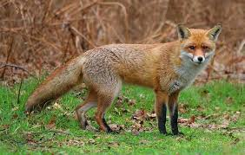
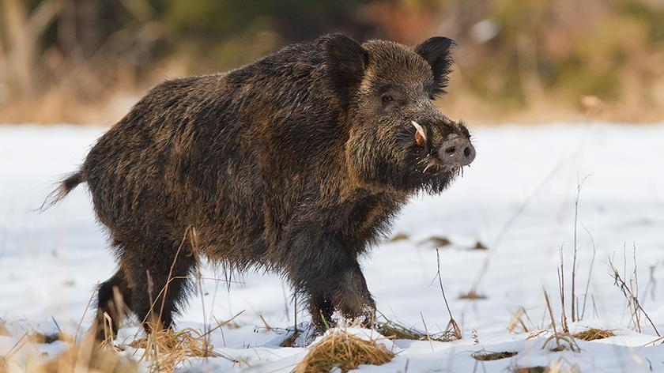
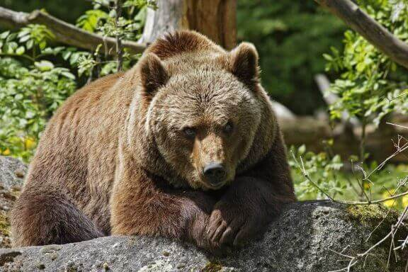
MIŚ
Proszę państwa, oto miś
Miś jest bardzo grzeczny dziś,
Chętnie państwu łapę poda
Nie chce podać? A to szkoda.
LIS
Rudy ojciec, rudy dziadek
Rudy ogon to mój spadek
A ja jestem rudy lis
Ruszaj stąd, bo będę gryzł.
DZIK
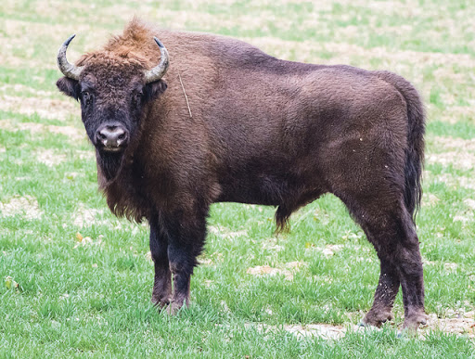
Dzik jest dziki, dzik jest zły
Dzik ma bardzo ostre kły.
Kto spotyka w lesie dzika,
Ten na drzewo zaraz zmyka.
ŻUBR
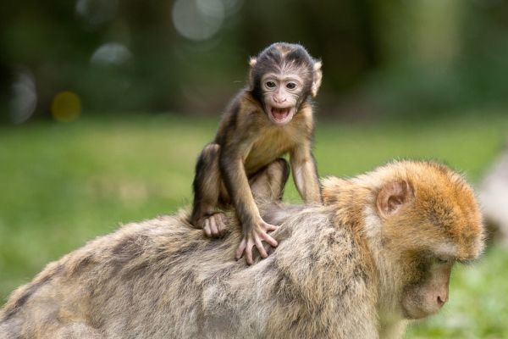
Pozwólcie przedstawić sobie
Pan żubr we własnej osobie.
No, pokaż się, żubrze. Zróbże
Minę uprzejmą, żubrze.
MAŁPY
Małpy skaczą niedościgle
Małpy robią małpie figle
Niech pan spojrzy na pawiana
Co za małpa, proszę pana!
COŚ
Bardzo trudno mi jest orzec
Czy to ptak czy nosorożec...

3. „Czy umiesz tak jak ja” – zabawa ruchowa z elementem równowagi. Wdrażanie do umiejętności naśladownictwa.
Dziecko stoi swobodnie naprzeciwko rodzica. Rodzic pokazuje ruch, a dziecko go naśladuje:
- Czy umiesz stać na jednej nodze?
- Narysować stopą jajko na podłodze?
- podnieś nogę zgiętą w kolanie i klasnąć pod nią?
- Zrobić dwa kroki w przód z zamkniętymi oczami?
- Obrócić się szybko i stanąć na jednej nodze?
4. „Gdzie mieszka dzik, żmija i łoś? – rozmowa na temat dzikich zwierząt i zabawa dydaktyczna. Poszerzanie wiedzy o dzikich zwierzętach żyjących w Polsce.
Rodzic wymienia nazwy dzikich zwierząt żyjących w Polsce: niedźwiedź, żmija, wilk, sarna, łoś, bielik i krótko je charakteryzuje w oparciu o tekst i ilustrację. Dziecko omawia jego wygląd, cechy charakterystyczne, naśladuje sposób poruszania. Zabawa dydaktyczna „Jakie to zwierzę” – dziecko naśladuje jedno z omawianych zwierząt, za pomocą ruchów i odgłosów, rodzic odgaduje, później zamiana. Dziecko porównuje oglądane zwierzęta z uwzględnieniem podobieństw i różnic miedzy nimi (dot. występowania, wielkości, gatunku, pokarmu).
Niedźwiedź brunatny – drapieżny ssak. Jego sierść ma kolor ciemnobrązowy. Można go spotkać w polskich górach (głównie w Bieszczadach i Tatrach). Niedźwiedzie, to bardzo duże zwierzęta o grubej szyi i nieco wydłużonej głowie. Żywią się najchętniej rybami.

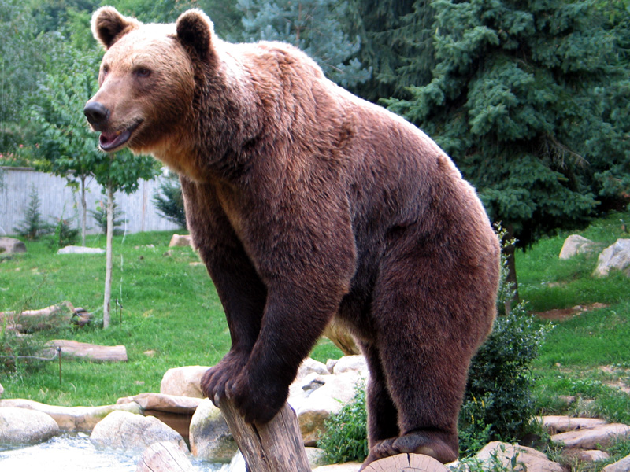

Żmija zygzakowata - gatunek węża jadowitego. Ciało ma najczęściej w kolorze ciemnozielonym lub brązowym, na grzbiecie ma nieco ciemniejszy „zygzak”. Można ją spotkać na obrzeżach lasów i podmokłych łąkach. Żywi się małymi zwierzętami: kretami, żabami, gryzoniami.
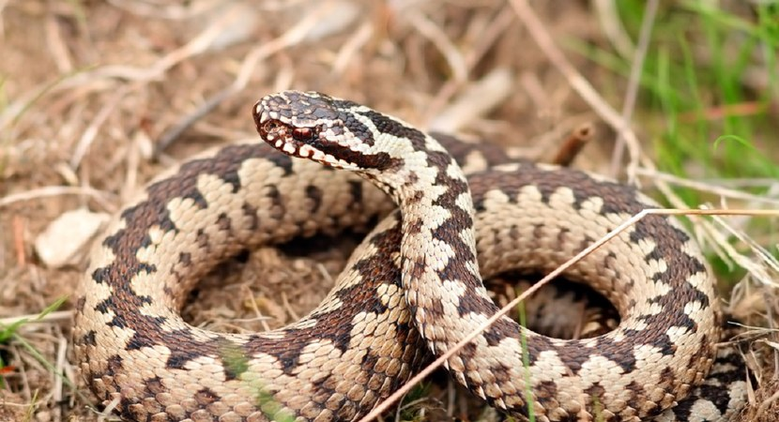
Wilk szary – drapieżny sak. Wilki są podobne do średniej wielkości psów, np. owczarków niemieckich, ich sierść składa się z kilku rodzajów szarych i białych włosów. Żywią się innymi zwierzętami. Można je spotkać w polskich lasach, najwięcej ich jest w górach (Karpatach).
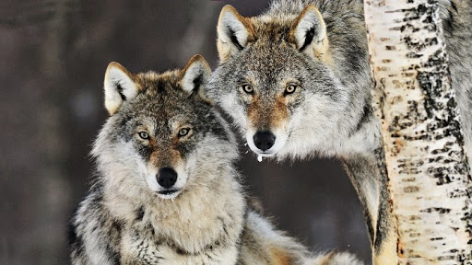

Dzik – duży ssak. Wyglądem przypomina dużą świnię domową, jego skóra pokryta jest szorstkimi włosami (szczeciną) w kolorze czarnym lub ciemnobrązowym. Dziki występują w całej Polsce, najmniej jest ich w górach. Są wszystkożerne, najczęściej jedzą: żołędzie, grzyby i inne rośliny.
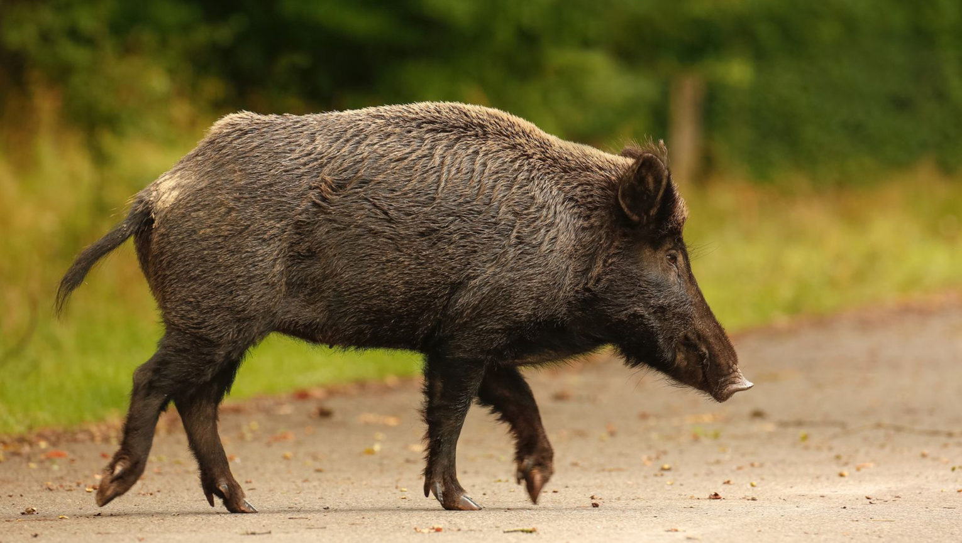
Sarna – ssak parzystokopytny. Można ją spotkać w całej Polsce, zamieszkuje głównie lasy liściaste, ale niektóre przystosowały się również do mieszkania na polach, łąkach, nawet w pobliżu dużych miast. Sarna jest zwierzęciem średniej wielkości, ma smukłe ciało i wysokie nogi. Kolor jej sierści zmienia się w zależności od pory roku: latem jest czerwonobrązowa, zimą – siwo brązowa. Żywi się trawami, ziołami, grzybami, owocami leśnymi.
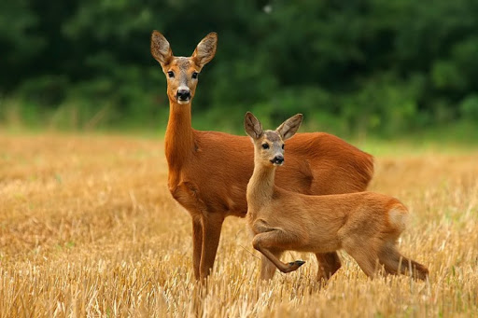
Łoś – największy ze ssaków kopytnych, ma duże rozłożyste poroże. Można go spotkać w wielu parkach narodowych w Polsce, lubi mokre podłoża, np. bagna. Żywi się roślinami.
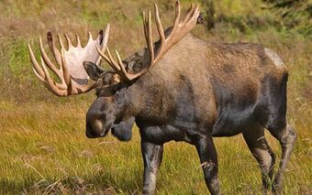
Bielik zwyczajny – duży ptak drapieżny, błędnie nazywany orłem. Można go zobaczyć w różnych miejscach naszego kraju, głównie przy zbiornikach wodnych (rzekach, jeziorach), bo bieliki żywią się rybami.
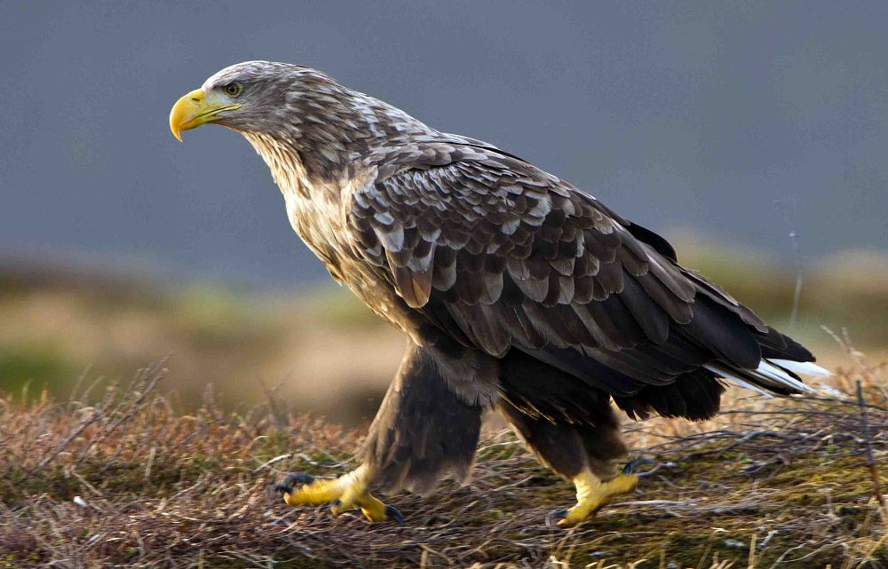

5. Co to za zwierzę? – praca z KP2.43. Rozwijanie umiejętności wskazywania cech różniących zwierzęta.
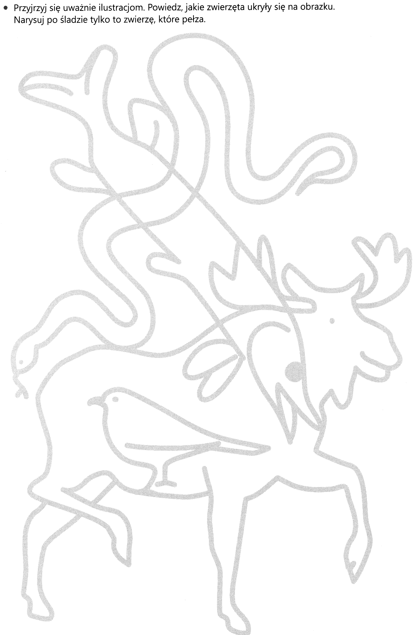
6. „Robimy trąbofony” – Wykonanie instrumentów muzycznych z papierowych rolek od ręcznika jednorazowego.
Dziecko zakleja przy pomocy rodzica jeden koniec rolki fragmentem odciętego balonu i próbuje go naciągnąć na otwór rolki. Dziecko gra na instrumencie, dmuchając w niezaklejony koniec rolki.
7. „Rybki” – masaż relaksacyjny. Wdrażanie do symbolicznego zapisywania treści wiersza.
Dziecko siedzi na dywanie, za jego plecami rodzic, który wykonuje masaż na plecach dziecka do słów wiersza. Później następuje zamiana.
Raz rybki w morzu brały ślub Rysuje na plecach dziecka faliste linie
I tak chlupały: chlup, chlup, chlup. Lekko stuka w plecy rozluźnionymi dłońmi.
A wtem wieloryb wielki wpadł Masuje całe plecy.
I całe towarzystwo zjadł. Lekko szczypie w plecy.
8. Propozycja pracy plastycznej „Lis” – wykorzystanie papierowego talerzyka.
„Żmija” – wykorzystanie papieru kolorowego.

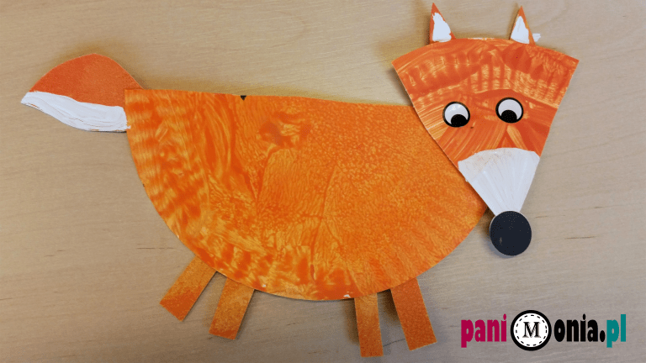

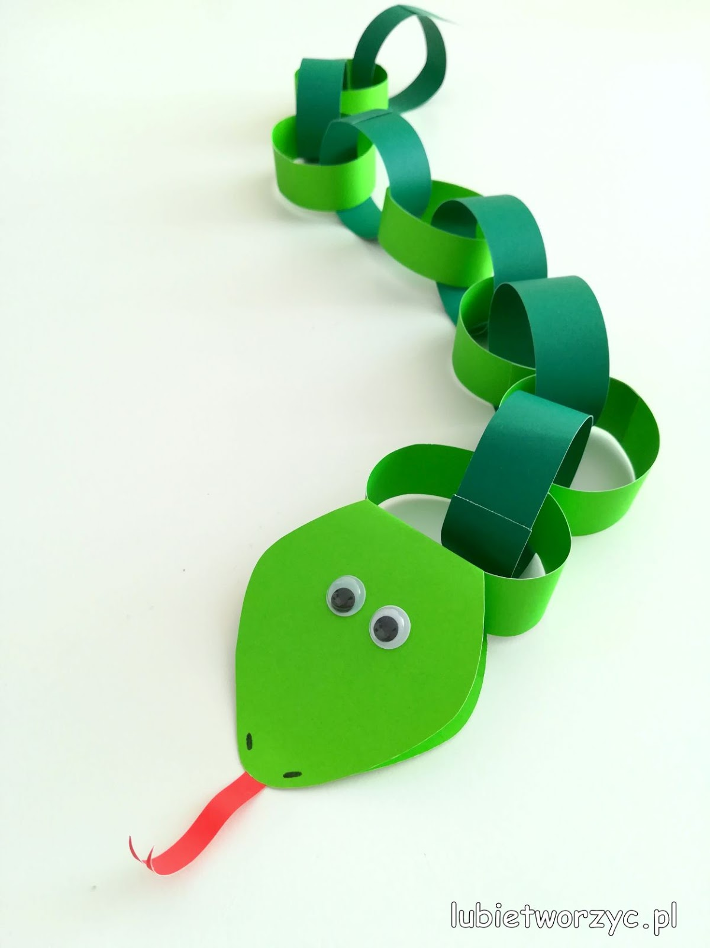

9. Karta pracy – rysuj kredką po śladzie. Pokoloruj po jednym kole z lewej strony.
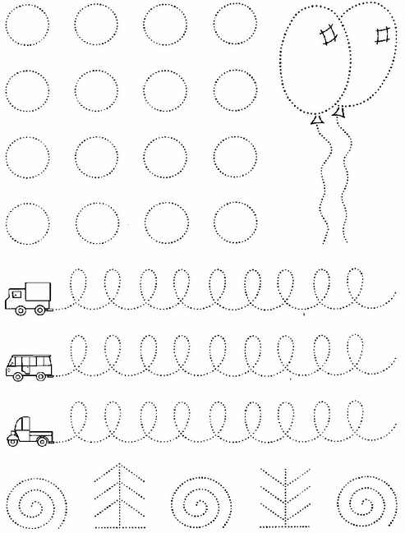

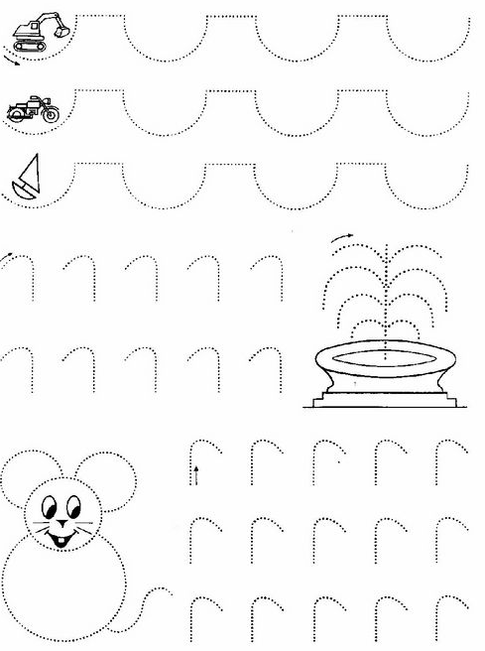

09.06. Wtorek
Temat dnia: „Kto tak ryczy, kto tak ćwierka?”
1.Na początek posłuchajcie razem piosenki "Ptak Nijaki".
https://www.youtube.com/watch?v=99ueGwywJQg - tutaj możecie posłuchać piosenki :-).
Ptak Nijaki - sł. i muz. Jacek Skubikowski
Były sobie trzy ptaki: Rudy, Chudy i Nijaki.
I pragnęły nade wszystko wygrać konkurs tańca disco.
A ten pierwszy, Rudy Ptak, w dyskotece tańczył tak.
Tańczył tak, Rudy ptak:
Umpa, umpa, lewa noga.
Szyja, skrzydło, dziób, podłoga.
Dwa podskoki, chwyt pod boki.
Szur, szur, zgubił siedem piór.
Szur, szur, trafił prosto w mur.
Szur, szur, zgubił siedem piór.
Szur, szur, trafił prosto w mur.
Były sobie trzy ptaki: Rudy, Chudy i Nijaki.
I pragnęły nade wszystko wygrać konkurs tańca disco.
A ten drugi, Chudy Ptak, w dyskotece tańczył tak.
Tańczył tak, Chudy ptak:
Hopla, hopla, nogą prawą.
Tupu, tupu, żwawo, żwawo.
Dwa ćwierknięcia, trzy kląsknięcia.
Łup, cup, aż mu skakał czub.
Łup, cup, aż połamał dziób.
Następnie zadaj dziecku następujące pytania: (jeśli dziecko nie zna odpowiedzi posłuchajcie piosenki jeszcze raz, można też włączać tylko fragmenty piosenki, aby łatwiej można znaleźć odpowiedzi na pytania)
1. O jakich ptakach słyszeliśmy w piosence?
2. Co to znaczy "Nijaki"?
3. O czym marzyły ptaki?
4. Co się stało z Rudym Ptakiem, gdy szalał w tańcu?
5. Jak tańczył Rudy Ptak?
Poproś, aby teraz dziecko pokazało jego taniec, niech podskakuje dwukrotnie na lewej nodze, porusza szyją, rękami, podskakuje dwukrotnie obunóż, trzyma się za bioderka. Możesz również potańczyć razem z dzieckiem. Następnie zadawaj kolejne pytania:
6. Co się stało z Chudym Ptakiem, gdy szalał w tańcu?
7. Jak tańczył Chudy Ptak?
Poproś dziecko, aby pokazało jego taniec, niech dwukrotnie pokiwa prawą nogą, naprzemiennie tupie stopami o podłogę, skacze obunóż. Teraz spróbujcie razem :-).
Teraz pobawcie się echem. Wyjdź z pokoju i wypowiadaj zdanie, a dziecko jak echo niech powtarza jego końcówkę, np.:
TY: Pokaz wypadł nadzwyczajnie
DZIECKO: nadzwyczajnie
TY: Próby poszły bardzo fajnie
DZIECKO: Bardzo fajnie
TY: Nijaki już od wtorku
DZIECKO: Od wtorku
TY: Tańczy w samym Nowym Jorku DZIECKO: Nowym Jorku
Proponuję także kilka ciekawych kart pracy :-) oczywiście dla chętnych :-)
2. Karta pracy – ćwiczenia w rozróżnianiu strony lewej i prawej, rysownie po śladzie. Rozwijanie sprawności manualnych.
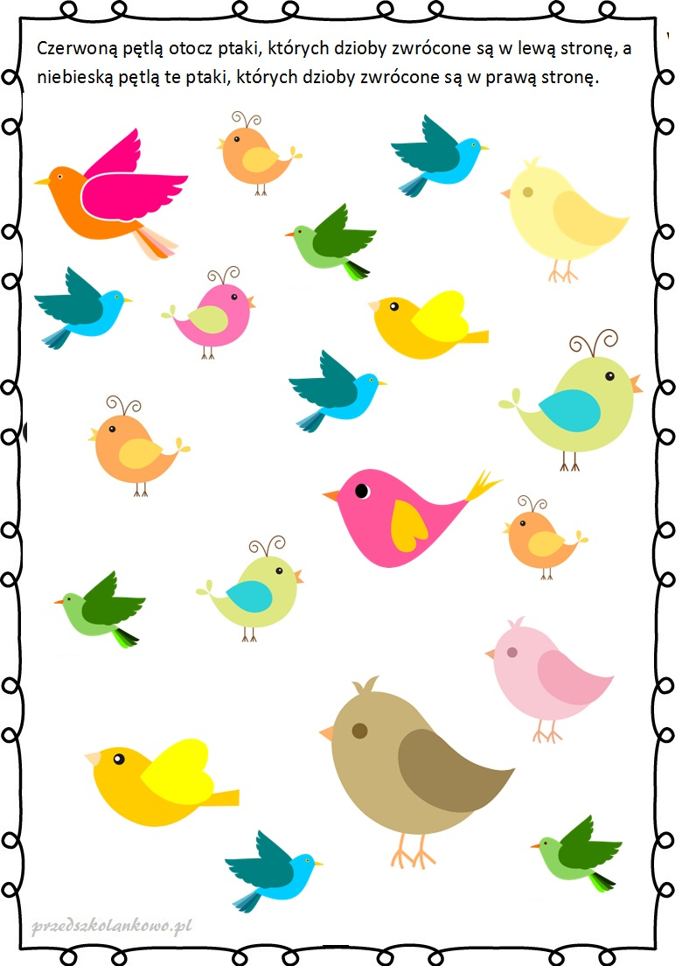

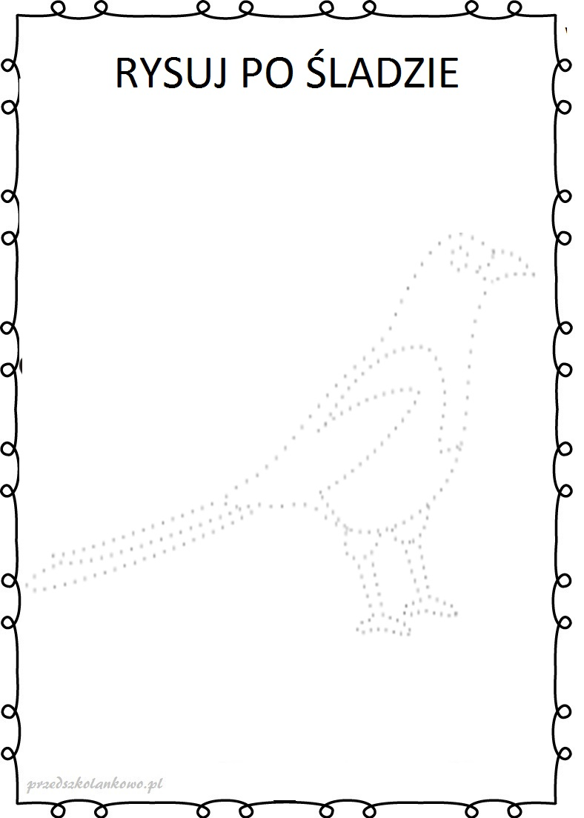

3. „Koty” – zabawa kształtująca prawidłową sylwetkę.
Rodzic daje dziecku woreczek lub inny tego typu przedmiot. Dziecko siada w siadzie skrzyżnym w dowolnym miejscu, kładzie na głowie woreczek. Rodzic mówi: wyobraź sobie, że jesteś dostojnym kotem. Teraz wstań tak, aby woreczek nie spadł ci z głowy. Dziecko spaceruje. Próbuje usiąść i ponownie wstać. Podchodzi do rodzica, głośno miauczy, wspina się na drzewo (rodzic), ale tak by woreczek nie spadł z głowy.
4. Dalsza nauka piosenki, melodii i słów „ZOO” – Jan Brzechwa. Rozwijanie pamięci słuchowej. Poznawanie wyglądu zwierząt z piosenki.

DZIK JEST DZIKI DZIK JEST ZŁY! Dzik ma bardzo ostre kły! Akademia Pana Kleksa
https://www.youtube.com/watch?v=D0UAt864EJU
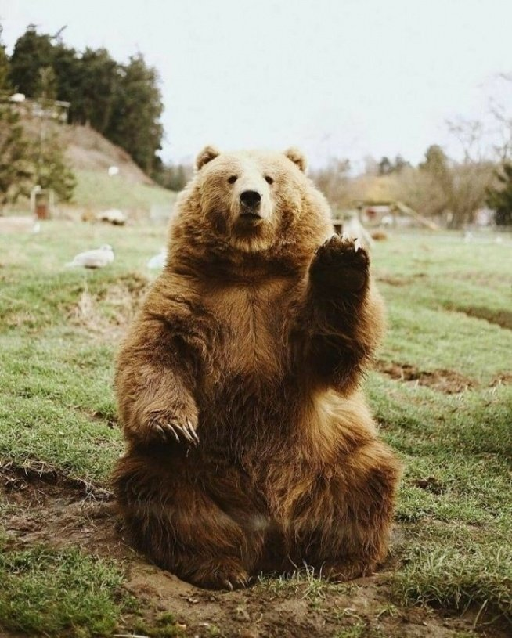
Proszę państwa, oto miś
Miś jest bardzo grzeczny dziś,
Chętnie państwu łapę poda
Nie chce podać? A to szkoda.
Rudy ojciec, rudy dziadek
Rudy ogon to mój spadek
A ja jestem rudy lis
Ruszaj stąd, bo będę gryzł.
Dzik jest dziki, dzik jest zły
Dzik ma bardzo ostre kły.
Kto spotyka w lesie dzika,
Ten na drzewo zaraz zmyka.
Pozwólcie przedstawić sobie
Pan żubr we własnej osobie.
No, pokaż się, żubrze. Zróbże
Minę uprzejmą, żubrze.
Małpy skaczą niedościgle
Małpy robią małpie figle
Niech pan spojrzy na pawiana
Co za małpa, proszę pana!
Bardzo trudno mi jest orzec
Czy to ptak czy nosorożec...

5. „Kto ryczy? Kto tak ćwierka?” – naśladowanie dźwięków wydawanych przez zwierzęta. Doskonalenie poprawnej emisji głosu, dykcji i oddechu.
Dziecko siedzi na dywanie. Przed nim leżą ilustracje przedstawiające różne zwierzęta: lwa, bociana, kozę wilka, małpę, słonia, wróbla, sowę, osła. Rodzic wskazuje poszczególne zwierzęta, naśladując odgłos wydawany przez to zwierzę. Dziecko powtarza za rodzicem. Następnie rodzic odwraca wszystkie obrazki i prosi dziecko o podniesienie jednego z nich. Zadaniem dziecka jest nazwać to zwierzę, powiedzieć w jakim środowisku żyje i naśladować głos wydawany przez to zwierzę. Zabawa toczy się do momentu odkrycia ostatniego obrazka. Obrazki można wykorzystać również do głoskowania.
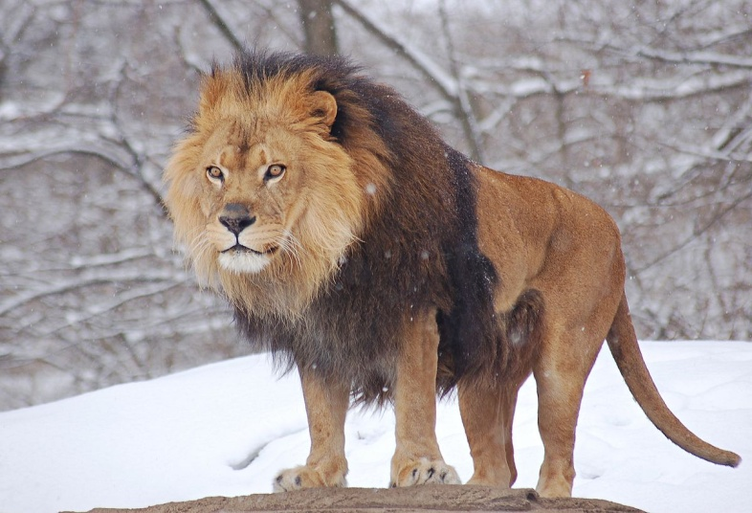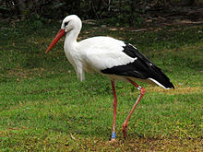
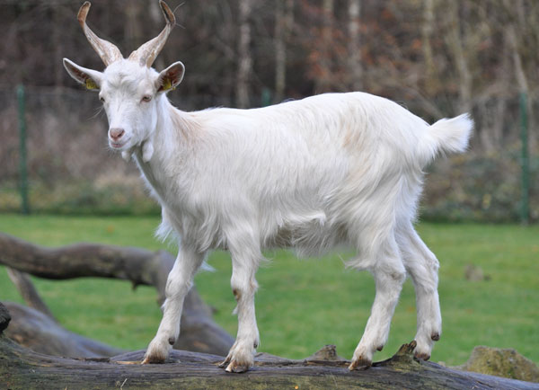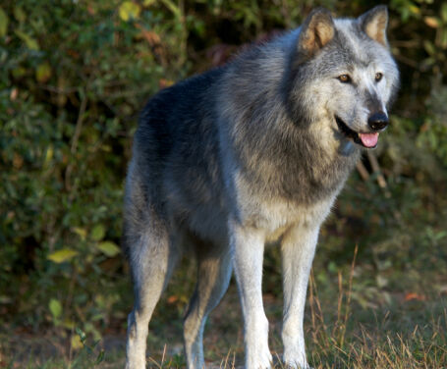
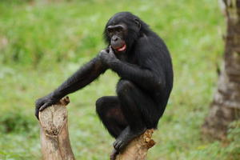

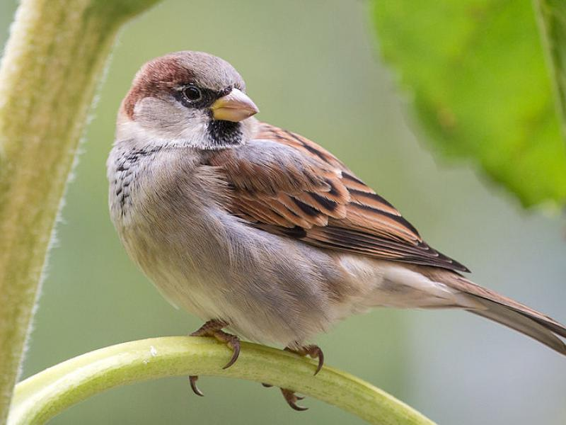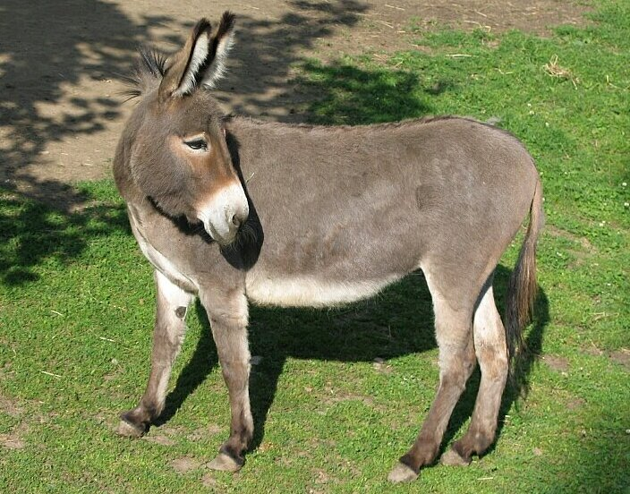
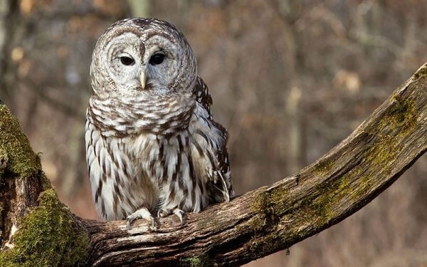

6. JAKIE TO ZWIERZĘ? - Borys w zoo - filmik edukacyjny dla dzieci. Zapoznanie dzieci z wyglądem zwierząt, które mieszkają w zoo. Dostrzeganie różnic w ich wyglądzie, środowiska w którym lubią najbardziej mieszkać.
https://www.youtube.com/watch?v=npMhzO8XogQ

Dzikie zwierzęta - Nauka dzikich zwierząt dla dzieci po polsku - Odgłosy zwierząt
https://www.youtube.com/watch?v=MlZr2NTt-gM&vl=pl
Odgłosy dzikich zwierząt https://www.youtube.com/watch?v=ZKhGL9Cu_a0

7. Praca plastyczna – Lew. Ćwiczenie z zakresu małej motoryki.
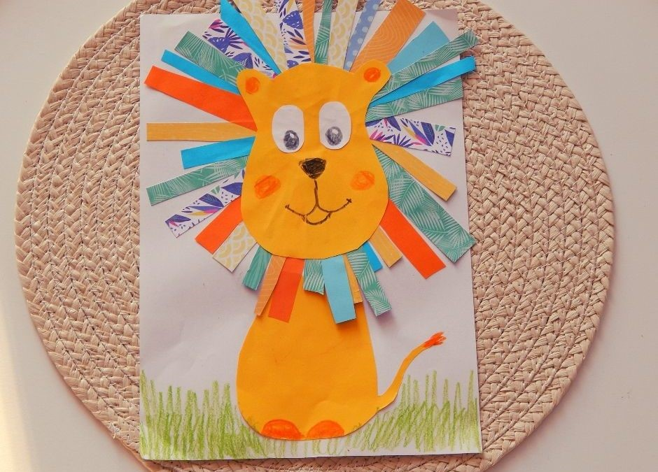
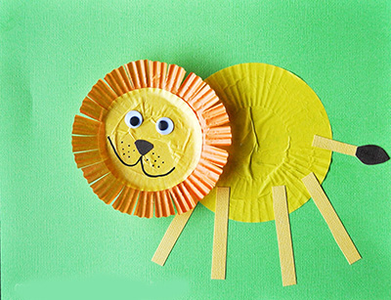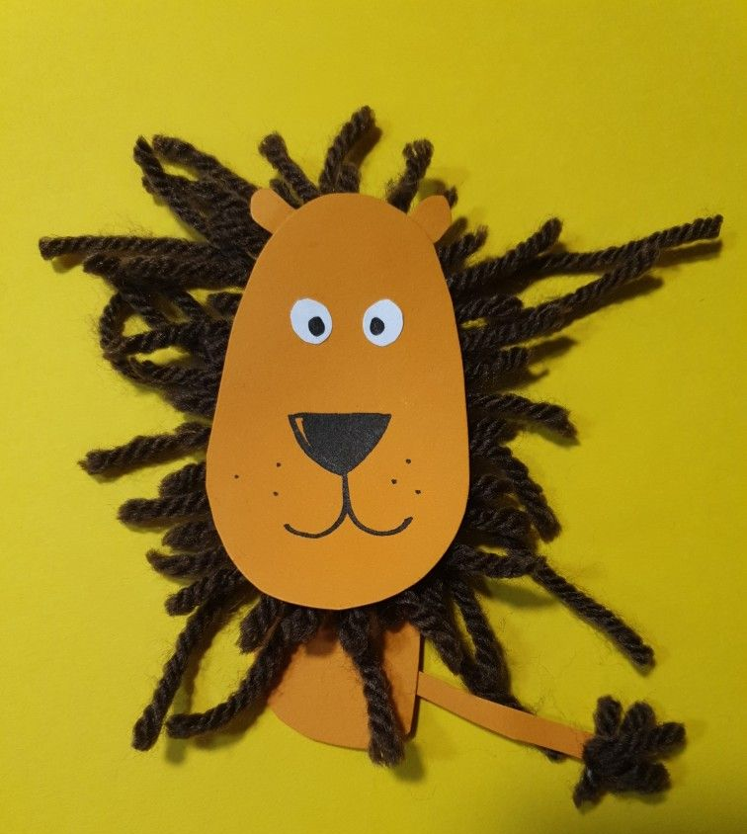
8. „Mój zwierzak” – rysowanie zwierzęcia z wyobraźni. Rodzic mówi: Wyobraź sobie, że podczas leśnej wycieczki odkryliście zwierzę, którego nikt jeszcze nie widział. Do jakiego zwierzęcia byłoby podobne? Jakie miałoby kolory? Dziecko rysuje zwierzę i opowiada o nim.

9. Karta pracy – „Czyje to nogi?”
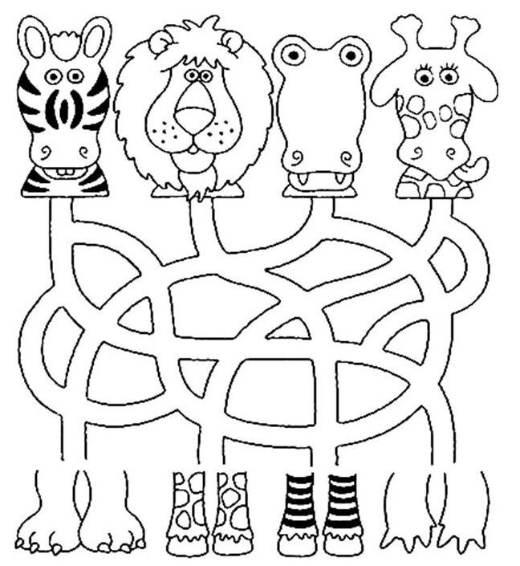

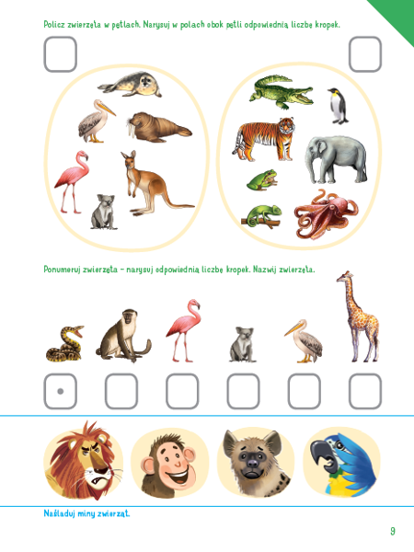

10.06.2020 Środa
Temat dnia: „Ale w ZOO jest wesoło”
1.Piosenka na powitanie – „W naszym zoo jest wesoło”, rozmowa na temat zwierząt występujących w piosence, zwracamy uwagę na wypowiedzi pełnymi zdaniami.
https://chomikuj.pl/zabka1961/PIOSENKI/Z/Zoo,3140832246.mp3(audio)

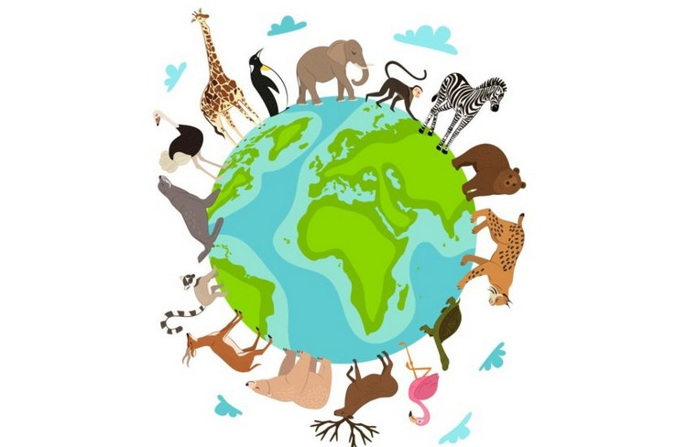
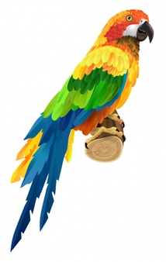
2. „Co to za zwierzę?” – rozwiązywanie zagadek tematycznych. Kształtowanie umiejętności logicznego myślenia.
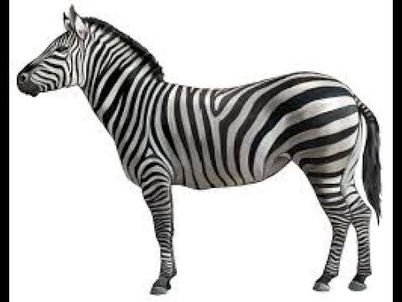
Kolorowych piór ma w bród,
a między oczami wielki dziób.
Ten głośny skrzek to jej zasługa,
bo to jest głośna…….(papuga).

Do konia trochę podobna
tak samo rży, gdy jest głodna.
Czarne pasy ma tam, gdzie są żebra,
bo to jest wesoła……….(zebra).
Szary, duże uszy i trąba,
taki ma wygląd, że bomba!
Wielki jest jak cała jabłoń,
bo to jest szary…………(słoń).
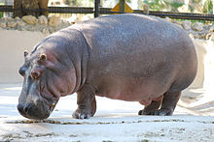

Jestem duży i wesoły,
pływam w wodzie całkiem goły.
Błoto? Co mi tam!
Ja jestem szary……….(hipopotam).
3. „Słuchanie wiersza J. Brzechwy – ZOO. Rozmowa na temat zwierząt występujących w wierszykach. Rozpoznawanie tych zwierząt, nazywanie ich.

Jan Brzechwa
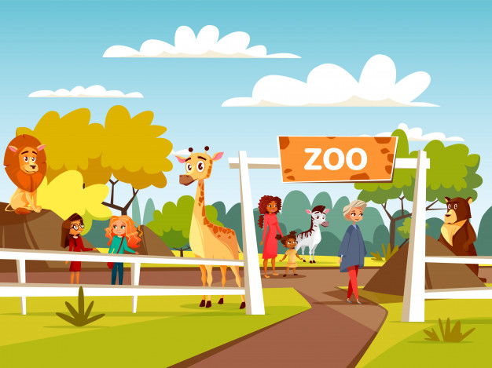
Zoo
Matołek raz zwiedzał zoo
I wołał co chwila: "O-o!"
"Jaka brzydka papuga!"
"Żyrafa jest za długa!"
"Słoń za wysoki!"
"A po co komu te foki?"
"Zebra ma farbowane żebra!"
"Tygrys
Chętnie by mnie stąd wygryzł!"
"Na, a zajrzyjmy pod daszek:
Żółw - tuś, bratku, tuś!"
"A to? Ptaszek.
Niezły ptaszek -
Struś!"
Wreszcie zbliża się do wielbłąda,
Uważnie mu się przygląda
I powiada wskazując na niego przez kraty:
"Owszem, niezły. Niczego! Szkoda tylko, że garbaty!"
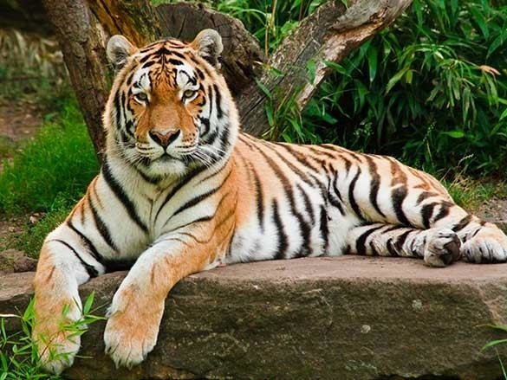
TYGRYS
"Co słychać, panie tygrysie?"
"A nic. Nudzi mi się."
"Czy chciałby pan wyjść zza tych krat?"
"Pewnie. Przynajmniej bym pana zjadł."
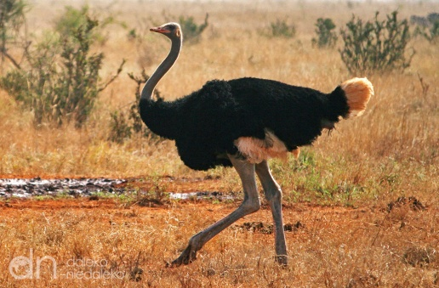
STRUŚ
Struś ze strachu
Ciągle głowę chowa w piachu,
Więc ma opinię mazgaja.
A nadto znosi jaja wielkości strusiego jaja.
PAPUGA
"Papużko, papużko,
Powiedz mi coś na uszko."
"Nic nie powiem, boś ty plotkarz,
Powtórzysz każdemu, kogo spotkasz."
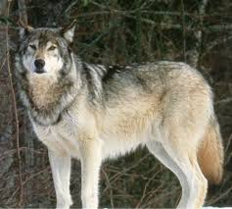
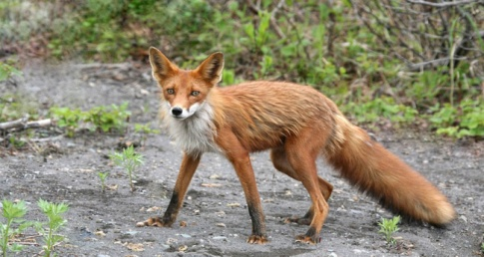
LIS
Rudy ojciec, rudy dziadek,
Rudy ogon - to mój spadek,
A ja jestem rudy lis.
Ruszaj stąd, bo będę gryzł.
WILK
Powiem ci w słowach kilku,
Co myślę o tym wilku:
Gdyby nie był na obrazku,
Zaraz by cię zjadł, głuptasku.
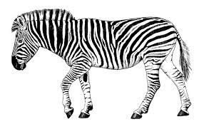
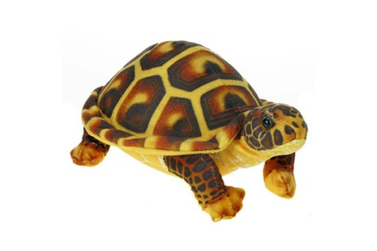
ŻÓŁW
Żółw chciał pojechać koleją,
Lecz koleje nie tanieją.
Żółwiowi szkoda pieniędzy:
"Pójdę pieszo, będę prędzej."
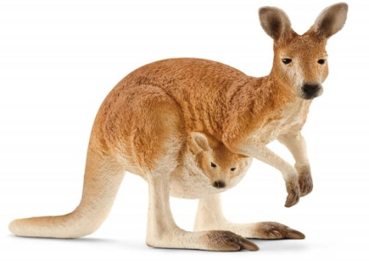
ZEBRA
Czy ta zebra jest prawdziwa?
Czy to tak naprawdę bywa?
Czy też malarz z bożej łaski
Pomalował osła w paski?

KANGUR
"Jakie pan ma stopy duże,
Panie kangurze!"
"Wiadomo, dlatego kangury
W skarpetkach robią dziury."

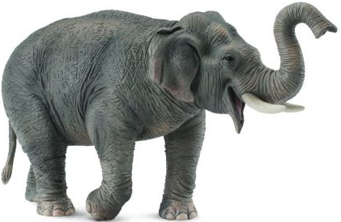
SŁOŃ
Ten słoń nazywa się Bombi.
Ma trąbę, lecz na niej nie trąbi.
Dlaczego? Nie bądź ciekawy -
To jego prywatne sprawy.
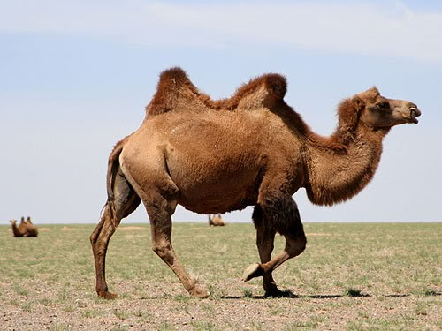
WIELBŁĄD
Wielbłąd dźwiga swe dwa garby
Niczym dwa największe skarby
I jest w bardzo złym humorze,
Że trzeciego mieć nie może.

4. Zabawa ruchowa przy piosence „Pingwin” – dziecko ilustruje ruchem słowa piosenki.

https://www.youtube.com/watch?v=PdHfeBJB-10
Och jak przyjemnie i jak wesoło
w pingwina bawić się, się, się.
Raz nóżką w lewo, raz nóżką w prawo
do przodu, do tyłu i raz dwa trzy.
5. „Ale w ZOO jest wesoło” – rysowanie wspólnej pracy z rodzicem, przedstawiającej Zoo. Kształtowanie zdolności plastycznych.

Dziecko rysuje wybrane zwierzęta, które można spotkać w Zoo, a następnie wycina i nakleja na karton. Może dorysować drzewa, rośliny.

6. „Zwierzęta w Zoo” – malowanie farbami dłoni odpowiednim kolorem, odbijanie na kartce, dorysowywanie, elementów charakterystycznych dla danego zwierzaka, rozwijanie wyobraźni twórczej dziecka. A tutaj przykład, ale dziecko tworzy własne zwierzęta.
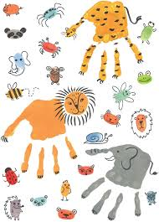
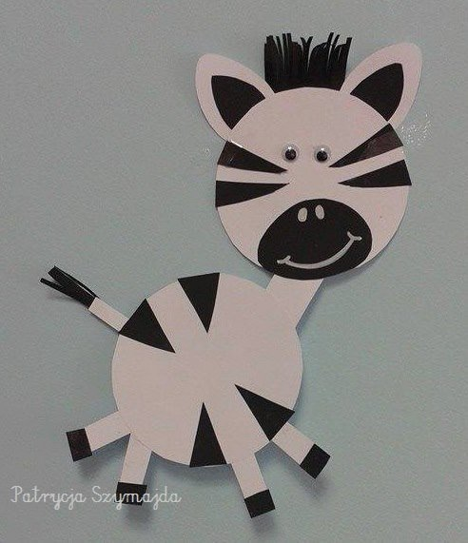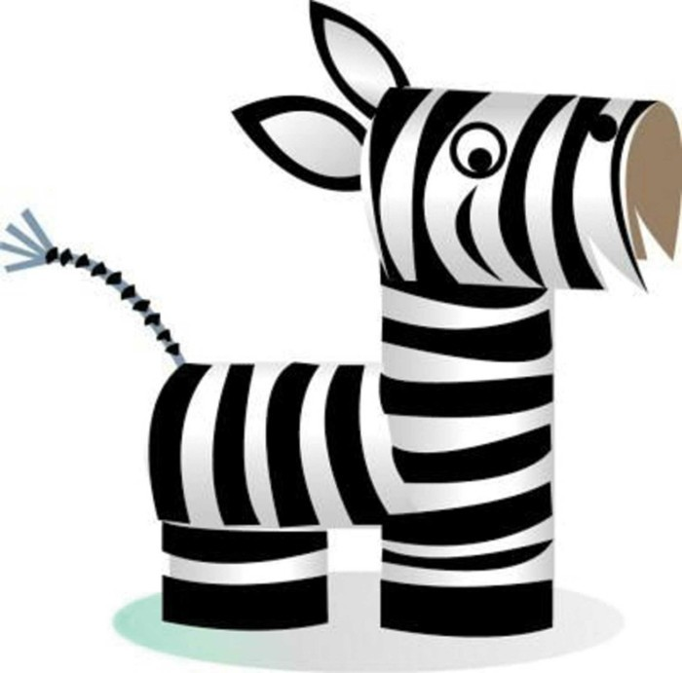
7. Karta pracy – rozwijanie umiejętności rozpoznawania zwierząt egzotycznych.
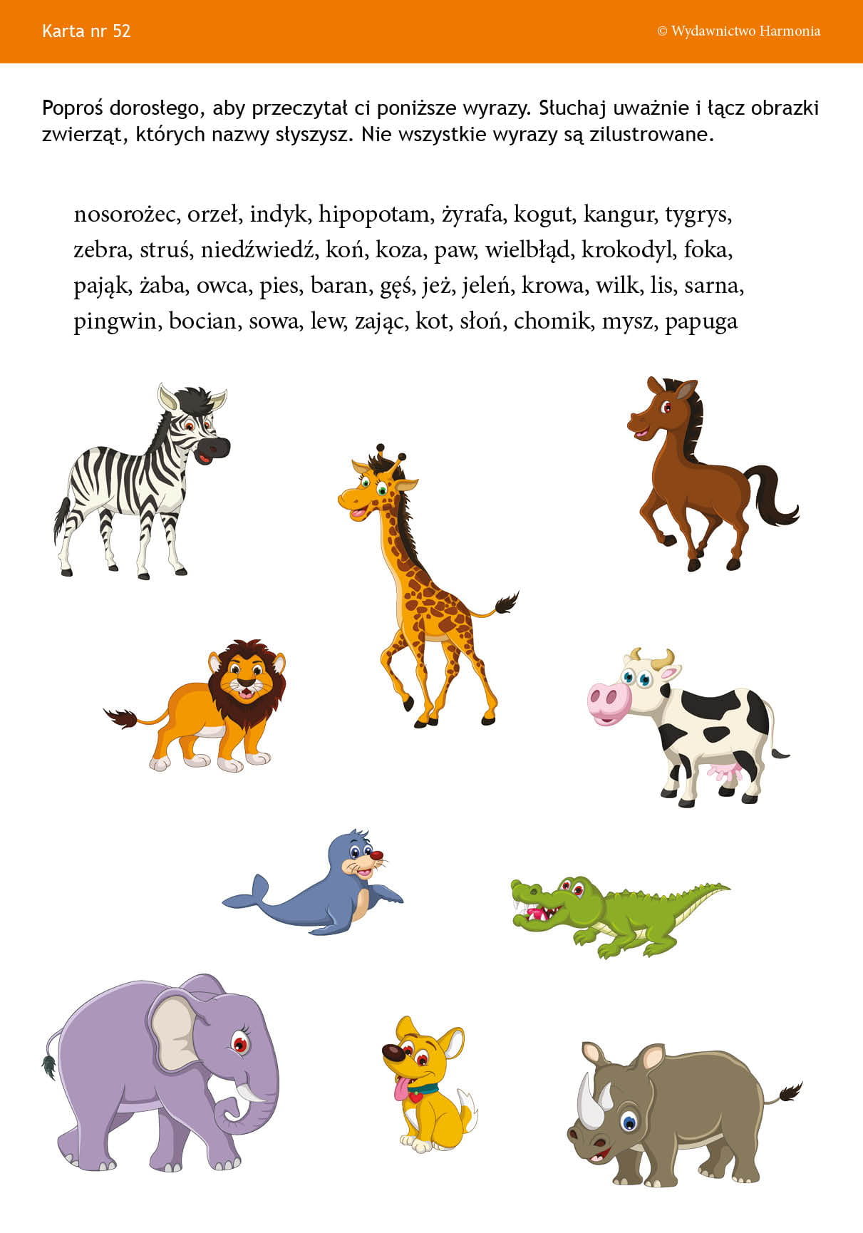
8. Karta pracy. Połącz kropki, nazwij zwierzęta, narysuj cętki, pokoloruj je, dorysuj palmy i inne rośliny.

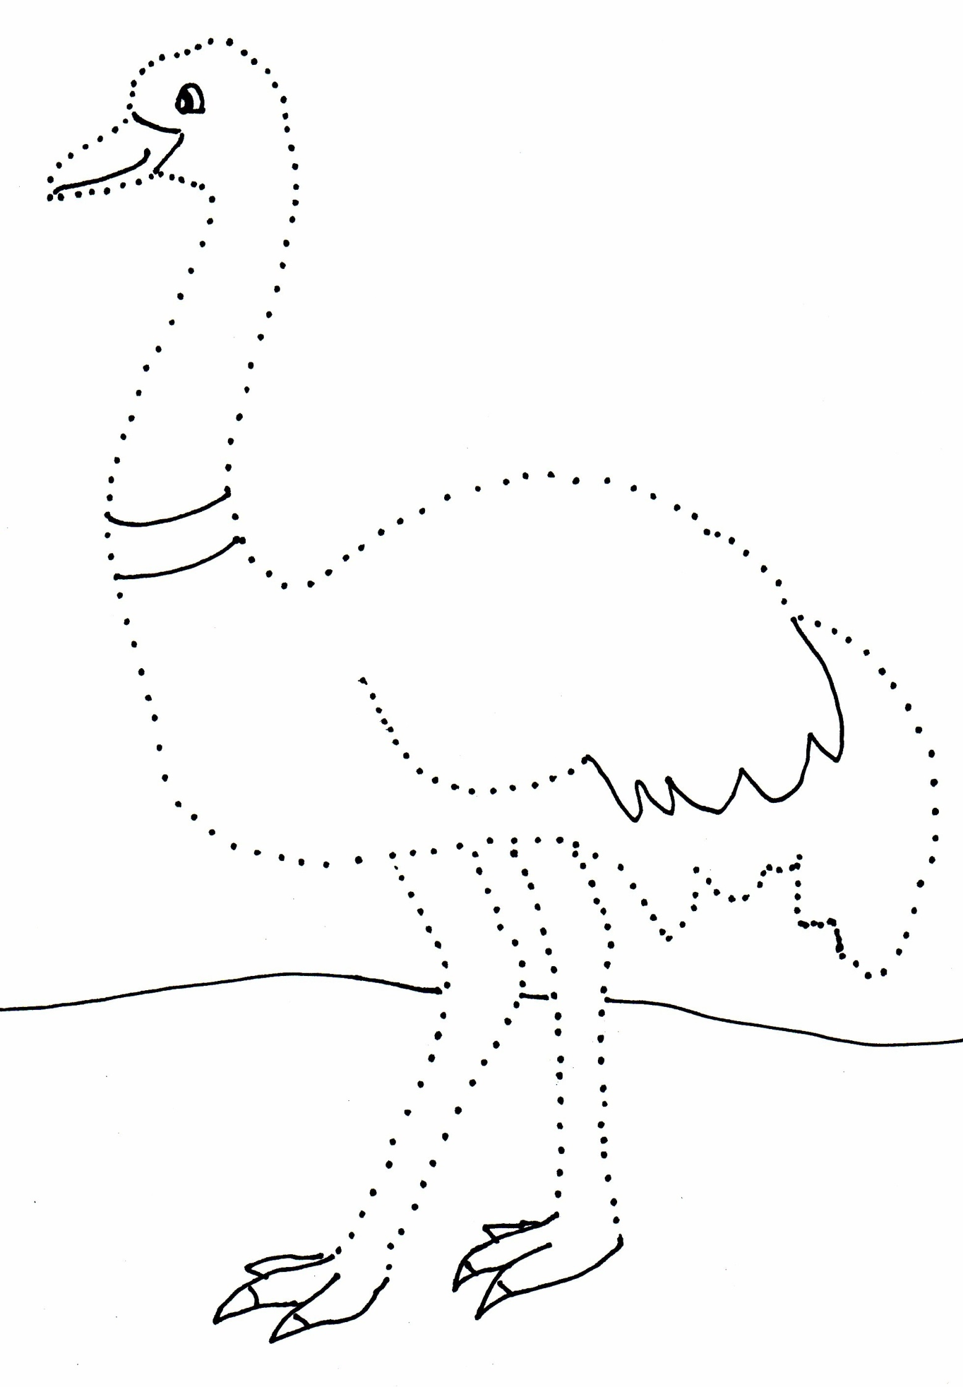

9. Sprawdź, czy uda ci się rozpoznać zwierzęta po ich sierści. Połącz z odpowiednimi wzorami.
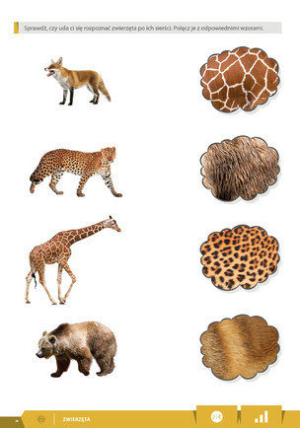

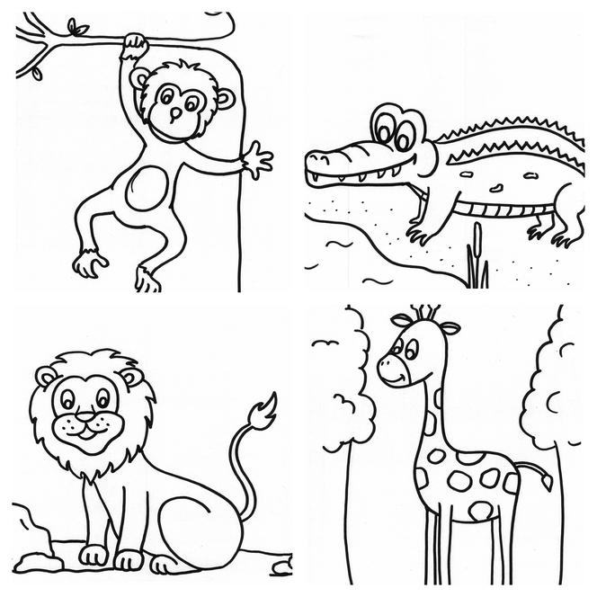

11.06.2020 Czwartek
Temat dnia: „Kto mieszka w lesie?”
1. „Stary niedźwiedź” – zabawa przy piosence. Kształtowanie poczucia rytmu i ekspresji ruchowej.
2. „Kto mieszka w lesie?” – rozmowa na temat zwierząt mieszkających w polskich lasach na podstawie doświadczeń dzieci i zabawy dydaktycznej.
Dziecko siedzi z rodzicem na dywanie. Rodzic rozkłada po dwa zdjęcia każdego ze zwierząt (lis, niedźwiedź, sarna, ryś, dzik, żmija, sowa, wilk, dzięcioł, borsuk), rewersem do góry. Dziecko po kolei próbuje znaleźć obydwa zdjęcia danego zwierzęcia, jeśli mu się nie uda, odkłada zdjęcia na miejsce, jeśli odkryje parę – zabiera ją. Jeden raz losuje dziecko, jeden raz rodzic. Gra trwa do czasu, aż wszystkie pary zostaną odkryte. Dziecko z rodzicem rozmawia na temat zdjęć zwierząt, które posiadają: podają nazwę, opisują wygląd, sposób odżywiania. Grę można powtórzyć.
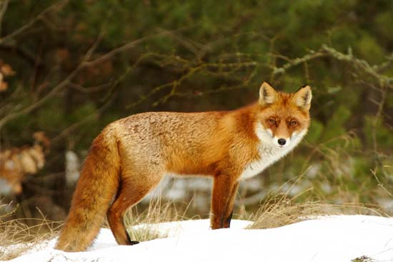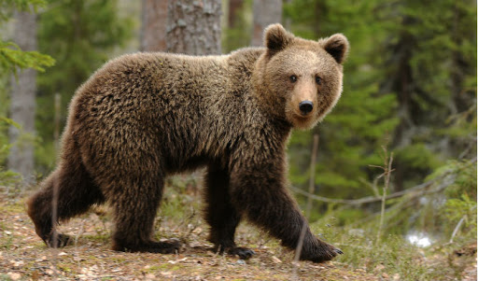
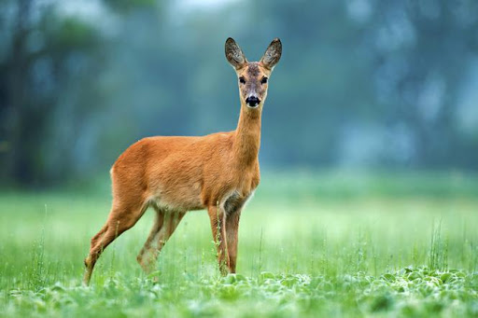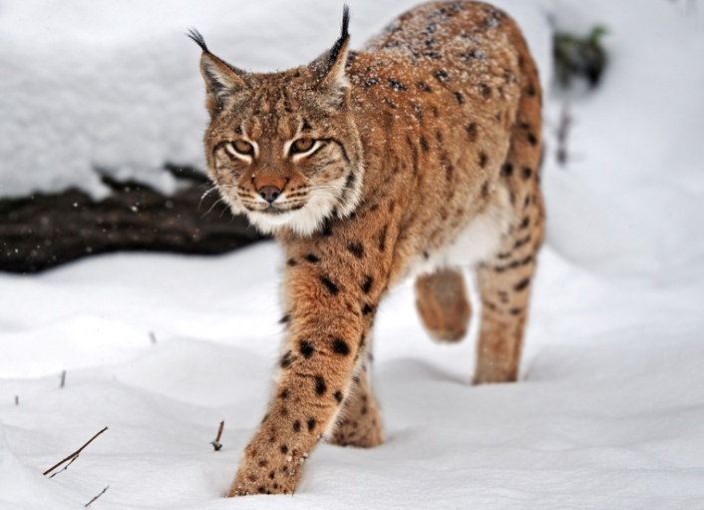

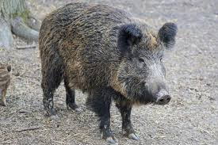
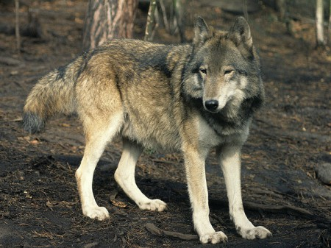
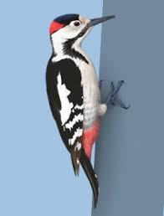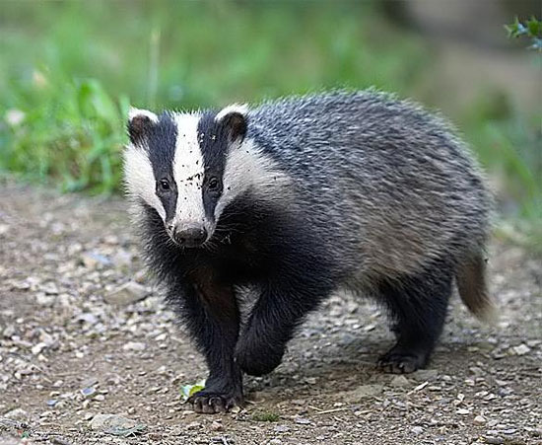
3. „Żmija” – praca plastyczna z wyprawki W.54. z wykorzystaniem rolki po papierze toaletowym. Rozwijanie umiejętności technicznych.
4. Film dla dzieci – „Zwierzęta leśne” – nazywanie zwierząt mieszkających tylko w polskich lasach.
https://www.youtube.com/watch?v=HD8S9T6qPgI
„Leśne życie” – film, obserwacja zwierząt. https://www.youtube.com/watch?v=5QyisxHkT90

5. Ćwiczenia ortofoniczne na podstawie opowiadania w formie opowieści ruchowej „ Spacerkiem po lesie”.
Rodzic proponuje wybranie się, na niby, na wycieczkę do lasu. Prosi dzieci, aby naśladowały odgłosy
i ruchy, o których będzie opowiadał i które będzie pokazywał. Zwraca uwagę na odpowiednie zachowanie podczas ćwiczeń.
Wybieramy się na wycieczkę do lasu, mamy brzydką pogodę, dlatego należy się odpowiednie ciepło ubrać. (Dzieci naśladują za rodzicem czynności związane z ubieraniem się). Las znajduje się bardzo daleko, dlatego wybierzemy się na tą wycieczkę samochodem. (Dziecko jeździ samochodem po pokoju, mając za kierownice plastikowe kółka. Gdy rodzic podnosi czerwony krążek dziecko zatrzymuje się, tak jak na czerwonym świetle, natomiast gdy zielony jadzie dalej).
Już prawie jesteśmy w lesie, wybraliśmy się na spacer jak Ola z piosenki Poszła Ola na spacerek. (Dzieci wspólnie z rodzicem śpiewają piosenkę ilustrując ją ruchem).
Jesteśmy w lesie. Idziemy cicho, aby nie spłoszyć zwierząt żyjących w lesie. (Dziecko skrada się na palcach). Drzewa poruszają gałęziami, słychać szum wiatru. (Dziecko naśladuje ruchy gałęzi drzew
i szum wiatru: szszsz o różnym natężeniu).
Na ścieżce spotykamy wiewiórkę, która wesoło skacze i szuka orzechów na zimę. (Rodzic to drzewo – dziecko to wiewiórka. Wiewiórka skacze na ugiętych nogach, z rękami zgiętymi przed sobą pomiędzy drzewami, co pewien czas zatrzymuje się, przykuca i szuka orzechów. Po pewnym czasie następuje zmiana ról).
Z drzewa na drzewo przelatuje dzięcioł. (Naśladuje lot ptaka – porusza się, machając rękami). Właśnie usiadł na jednym z drzew. Posłuchajcie, jak stuka dziobem w jego korę. (Przykucają, rytmicznie stuka zgiętym palcem o podłogę, powtarzają słowa: stuk, puk, stuk, puk). W oddali słychać, jak drwale piłują drzewo. (Dobierają się parami, podają sobie ręce i naprzemiennie się przeciągają – naśladują piłowanie drewna – naśladują: zzz, zzz, zzz).
Na sośnie siedzi wróbel i głośno ćwierka. (Przykucają i głośno ćwierkają: ćwir, ćwir, ćwir). Idziemy dalej, przedzieramy się przez gęste zarośla, podnosimy wysoko nogi, omijając wysokie trawy. (Pokazują, jak przeciskają się przez zarośla. Idą, wysoko podnosząc nogi, jakby przechodziły przez wysokie trawy). Szurają stopami i powtarzają: szur, szur, szur. Nagle w oddali pojawił się niedźwiedź. Cicho pomrukuje i szuka kryjówki, aby położyć. (Idą na czworakach i powtarzają: wrr, wrr, wrr).
Na niebie pojawiły się ciemne chmury i zaczął padać deszcz. (Naśladują ruchami palców padający deszcz, powtarzają: kap, kap, kap.) Niestety, nasza wycieczka dobiegła końca. Biegnijmy szybko do samochodów, aby schować się przed deszczem. (Biegną z rodzicem, a następnie otwierają parasole, zakładają kalosze i tak przygotowani maszerują do domu.

6. Zaprowadź dzika do paśnika – rozwijanie koordynacji wzrokowo – ruchowej.
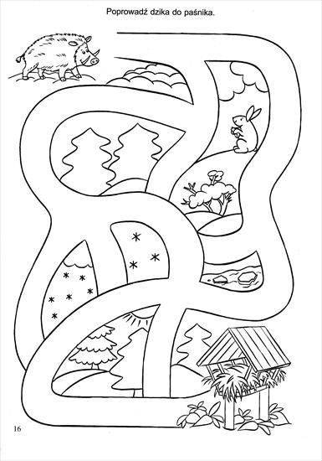
7. „Wyrazy o znaczeniu przeciwnym” film edukacyjny https://www.youtube.com/watch?v=qUUK8SyZyBw
8. Karty pracy – puzle. Poprzecinaj nożyczkami wzdłuż linii. Złóż obrazek w całość.
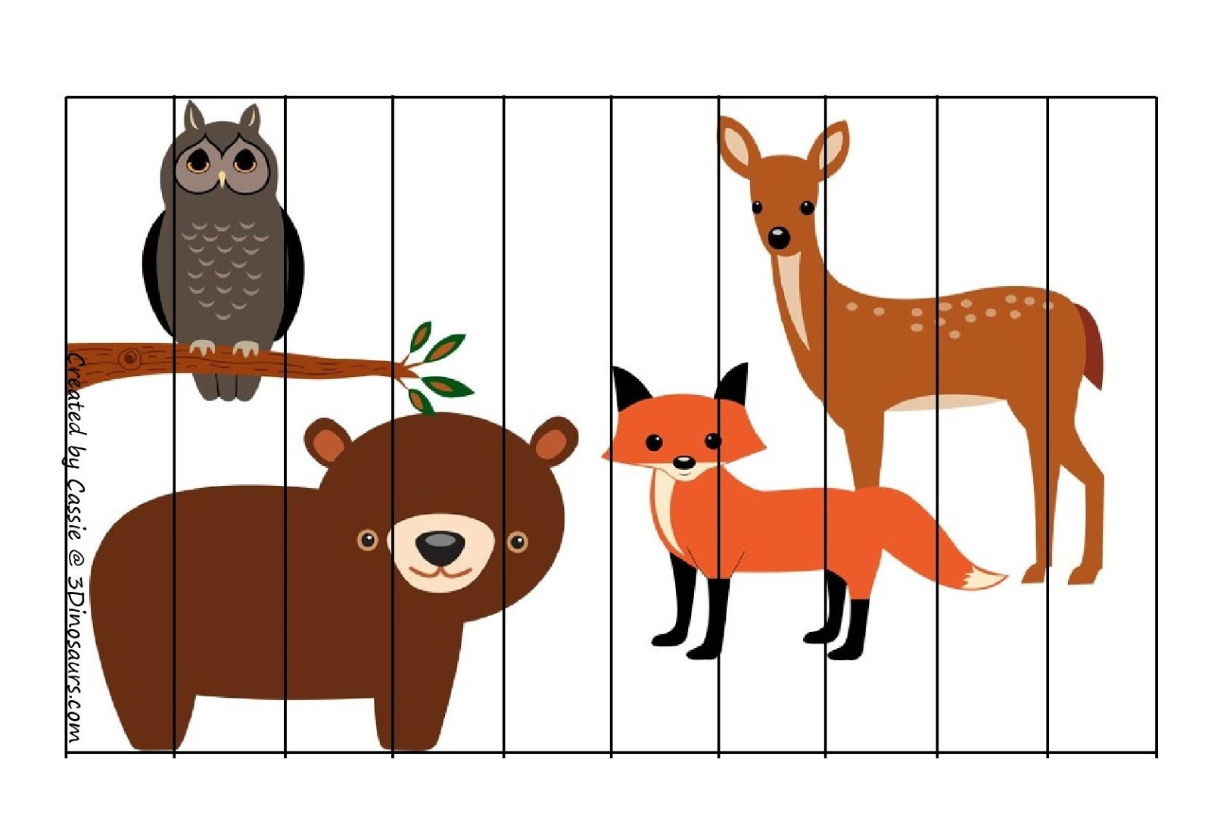
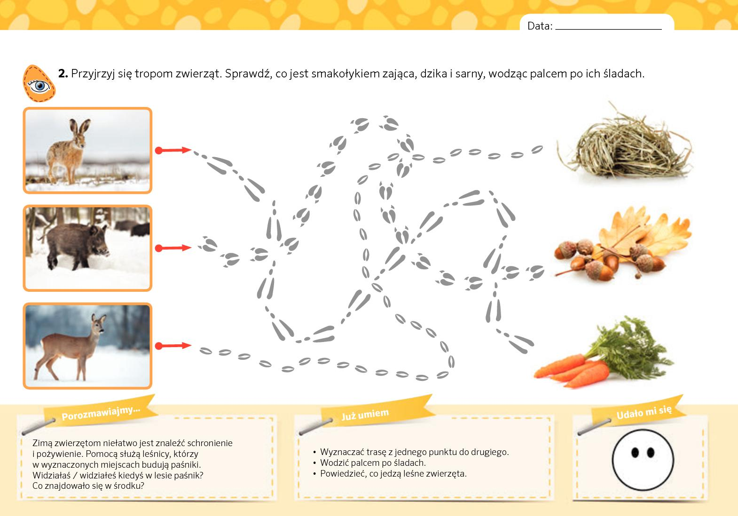

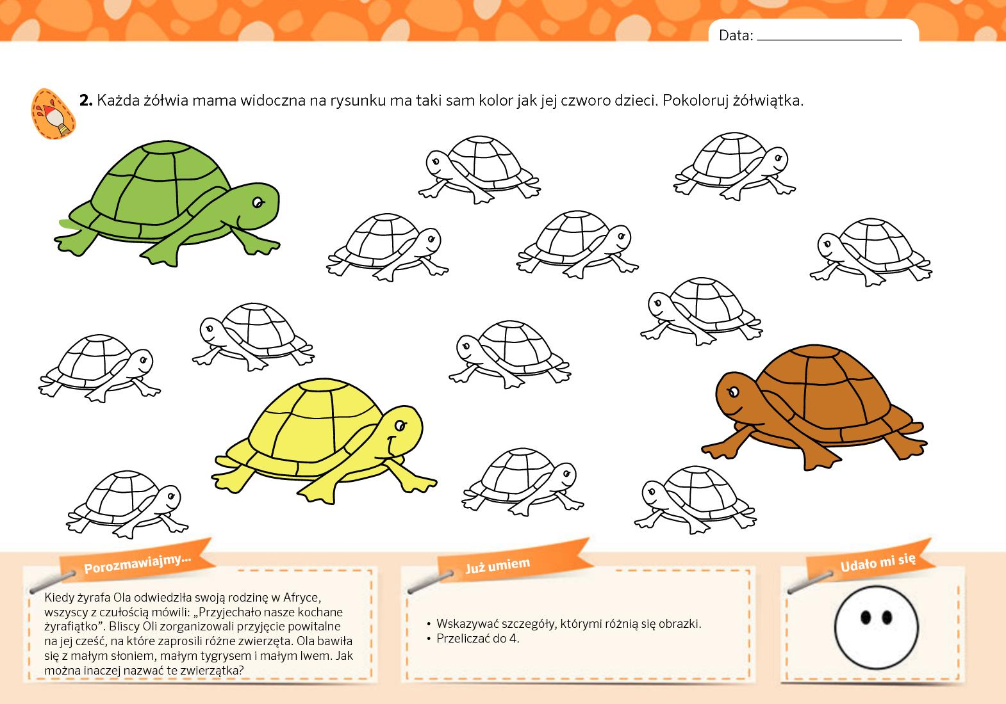

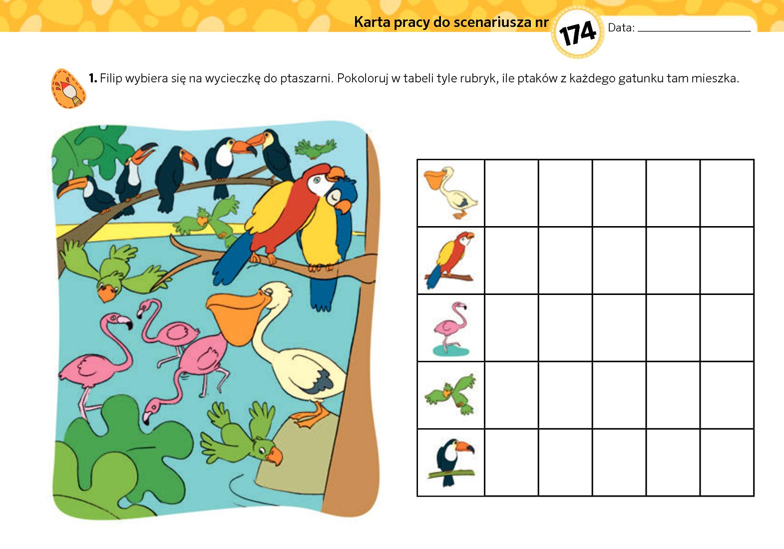

12.06.2020 Piątek
Temat dnia: „Wiem jak bezpiecznie chodzić po lesie”
1. „Przywitamy się wesoło” https://www.youtube.com/watch?v=dvSAoxWiVT4

2. Uczymy się części ciała – zabawa przy muzyce
https://www.youtube.com/watch?v=x7Wc4Rj22jI&list=PL2YRXvY-taXnKTAhSaXzowhzmnjzGgxrL&index=
3. „Ciiiii” – zabawa wprowadzająca w temat dnia. Kształtowanie umiejętności mówienia szeptem.
W różnych miejscach na ścianach rozwieszone są zdjęcia zwierząt: lisa, niedźwiedzia, wilka, sarny, rysia, dzika. Dziecko podchodzi do wybranego zdjęcia na palcach i mówi szeptem: Ciiiii, to wilk, odejdźmy stąd. Następnie podchodzi do następnego zdjęcia i postępuje w ten sam sposób. Zabawa kończy się, gdy każde ze zwierząt zostanie odwiedzone.

4. Zabawa „Chodzi lisek koło drogi”
https://chomikuj.pl/milfordbay/muzyka/Razem+w+przedszkolu+czterolatka/CD1/15+Chodzi+lisek+ko*c5*82o+drogi,2508785369.mp3(audio)
5. „Kto tak hałasuje?” – rozmowa na temat zwierząt mieszkających w lasach oraz niebezpieczeństw z tym związanych na podstawie doświadczeń dzieci i fragmentów opowiadania Zofii Staneckiej „Basia i wyprawa do lasu”. Kształtowanie umiejętności uważnego słuchania opowiadania i wypowiadania się na jego temat.
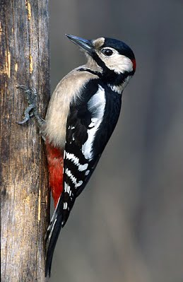
(………)
Chrup, chrup! Pod stopami zachrzęściły im szyszki.
- Zaraz poszukamy twoich kuzynów – szepnęła Basia do siedzącego w koszu Miśka Zdziśka.
- Coś ty! W tym lesie nie ma niedźwiedzi powiedział Janek, ale na wszelki wypadek obejrzał się za siebie.
- A wilki? Basia przysunęła się do niego trochę bliżej. – Myślisz, że tu są wilki?
- Nie wiem. Antek mówił, że jak był w górach, to słyszał wycie, ale się wcale nie bał. Nic a nic.
- Janek umilkł i w ciszy, jaka zapadła, Basia usłyszała bicie własnego serca. Łup, łup! – waliło jak oszalałe. Po chwili oprócz niego usłyszała coś jeszcze. Szum wiatru w gałęziach, trzask pękających gałązek i szelest opadających na ziemię liści. I jeszcze ptaki. Tirit, tirit! - zaświergotało nad ich głowami. Tju, tju, tju! – echo rozniosło czyjeś śpiewane nawoływanie. A gdzieś dalej rozległ się rytmiczny stukot: łup, łup, łup! Łup, łup, łup!
- Słyszycie dzięcioła? – spytała Mama, która nadeszła nie wiadomo kiedy ścieżką od strony parkingu. Basia aż podskoczyła na dźwięk jej głosu. – Jest tam. – Mama wskazała między drzewa. Wysoko na suchej sośnie siedział biało – czarny ptak z czerwonym łebkiem i walił w pień dziobem.
- Po co on to robi? Nie boli go od tego głowa? – wyszeptała Basia.
Mówiła półgłosem, bo bała się, że dzięcioł odfrunie, jeśli zapyta zbyt głośno.
- Wyławia robale – wyjaśnił też szeptem Janek.
- Nie robale, tylko owady – poprawiła go mama. (……)
Rodzic zadaje pytania:
- Jakie zwierzęta spotkała w lesie Basia?
- Jakie zwierzęta Ty spotkałeś gdy byłeś w lesie?
Pamiętaj o odpowiednim zachowaniu się w lesie, jest to bardzo ważne zarówno dla ciebie jak i dla zwierząt tam mieszkających.

6. Spacer po parku – dzieci wysiadają z pociągu i idą na spacer do parku:
- zabawa orientacyjno – porządkowa „Deszczyk pada, słonko świeci” (w parku jak pada deszczyk dzieci chowają się pod drzewka, a jak słonko świeci to dzieci dalej spacerują po parku),
- odmiana poprzedniej zabawy „z parasolami”,
- swobodne przeskoki przez przeszkody - przeskoki przez krążki: dzieci maszerują po sali, niestety po deszczu powstały duże kałuże, które trzeba przeskoczyć, ale żeby dobrze się wybić trzeba skakać jak żabki (przeskoki z przysiadu),
- ćwiczenia oddechowe: dzieci ominęły kałuże i spacerują dalej, głęboko oddychając (wdech nosem, wydech ustami).
- czworakowanie i czołganie: niestety kolejny raz dziecko spotyka przeszkoda. Na ścieżkę przewróciło się drzewko, dziecko musi pod nim przejść:
- ćwiczenia wyprostne: dziecko spaceruje jak:
*wielkoludy (marsz na palcach z maksymalnie wyciągniętymi w górę rękoma),
*krasnale (marsz w przysiadzie).
- zabawa bieżna „Do swojego domku” (dzieci biegają po sali, na sygnał prowadzącej, każdy wchodzi do swojego domku – staje na krążek).
Po zabawie, każde dziecko zabiera swój domek (krążek) i siada w kole (siad skrzyżny), a następnie kładzie przed sobą krążek. Nauczycielka rozdaje każdemu dziecku woreczek gimnastyczny.
- ćwiczenia wyprostne: dzieci w siadzie skrzyżnym kładą woreczki na głowie i z rączkami na kolanach starają się, aby woreczki im nie spadły i jednocześnie próbują unieść woreczek wysoko – głową (jak najwyżej potrafią),
- skłony głowy: dzieci zrzucają woreczek z głowy przed siebie, po czym kładą go ponownie na głowę (ćwiczenie powtórzyć kilka razy),
- ćwiczenia ramion: jedną ręką dzieci zdejmują z głowy woreczek:
* przekładają woreczek z ręki do ręki nad głową,
* następnie przekłada woreczek z ręki do ręki przed sobą i za sobą,
- ćwiczenia stóp: zabawa Pt. „Woreczek do domku” (dzieci palcami chwytają woreczek i kładą go jedną nogą na krążek, natomiast drugą nogą zabierają woreczek z krążka),
* podawanie woreczka stopami po okręgu w jedną i w drugą stronę,
- ćwiczenia z elementami równowagi: powrót ze spaceru, ale niestety przed dziećmi jest ostatnia przeszkoda – strumyk. Dzieci muszą zbudować kładkę z kamieni, żeby przejść przez strumyk. Rodzic zamienia woreczki gimnastyczne w klocki, dzieci budują most, po którym następnie przechodzą.
5. Po przejściu przez most dzieci zbierają sprzęt gimnastyczny, siadają w siadzie skrzyżnym i wykonują:- ćwiczenia oddechowe: dzieci w staniu wykonują głęboki wdech nosem i wydech ustami z jak najdłuższym wymawianiem głoski „s”.
7. „Kto mieszka w lesie?” – zapoznanie dzieci z zasadami zachowania bezpieczeństwa w kontaktach ze zwierzętami spotkanymi w lesie.
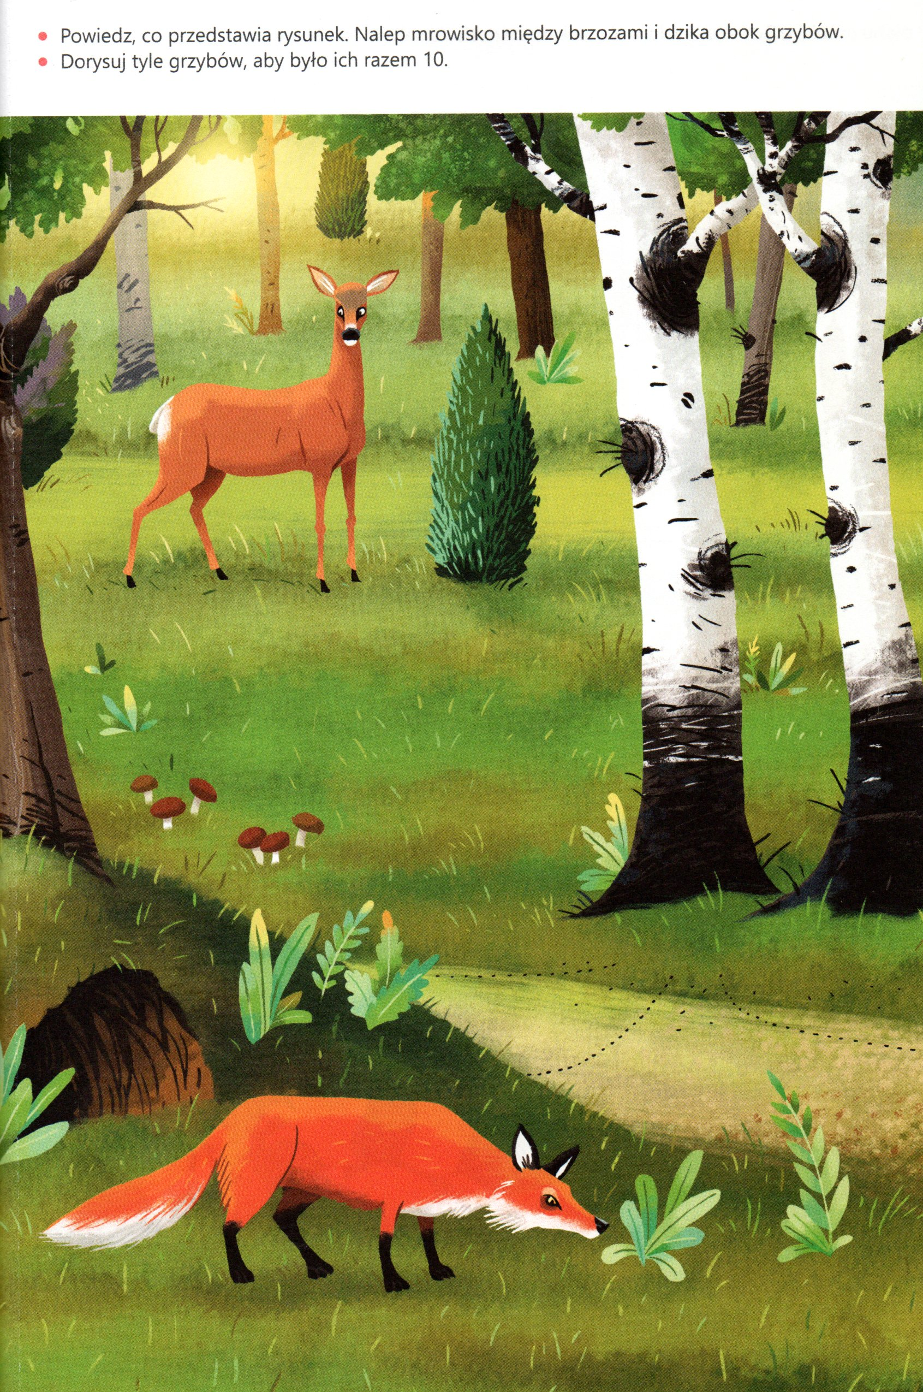

8.Karty pracy – Zwierzęta leśne
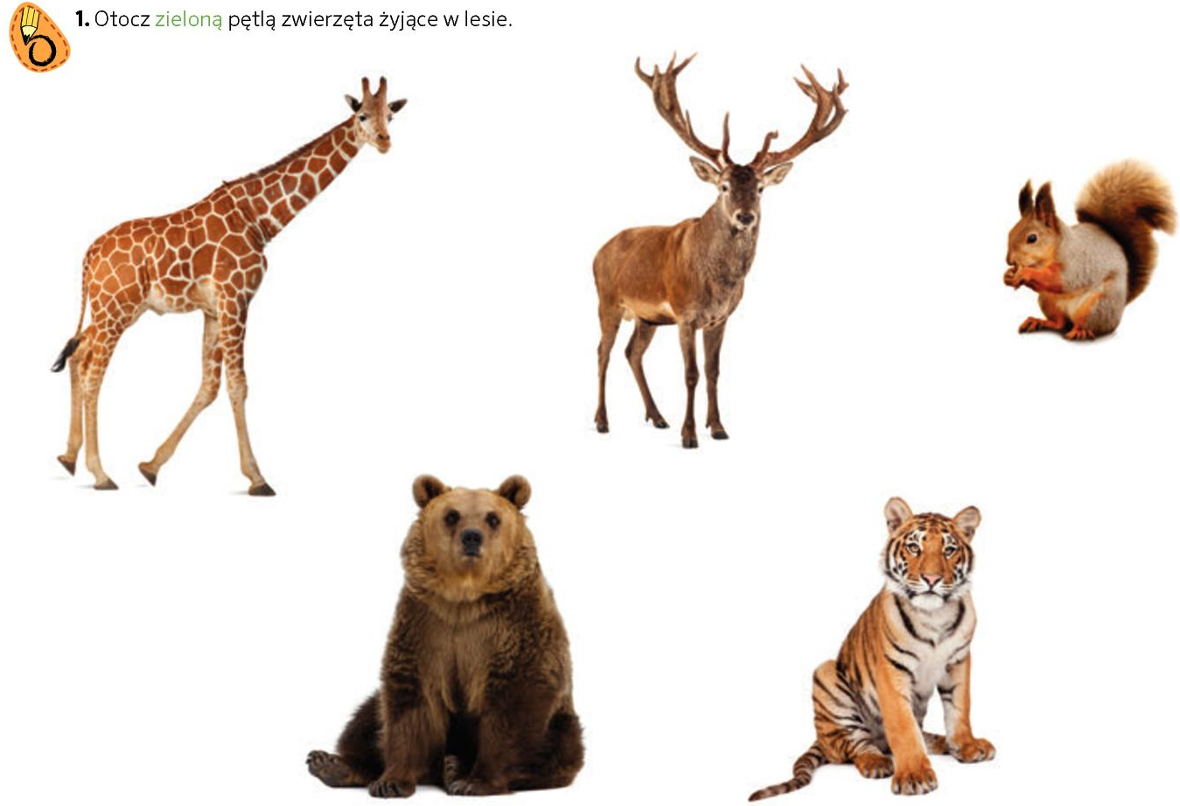
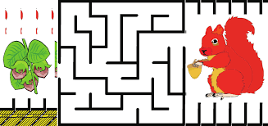

9. Dżungla: odgłosy zwierząt, dźwięki jakie wydają zwierzęta - nauka zabawa dla dzieci
https://www.youtube.com/watch?v=Rerv4Ppfq7U

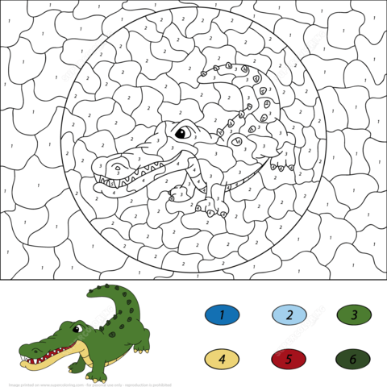
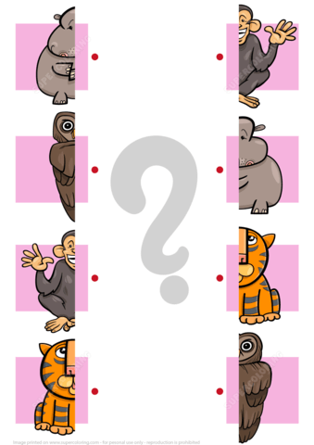
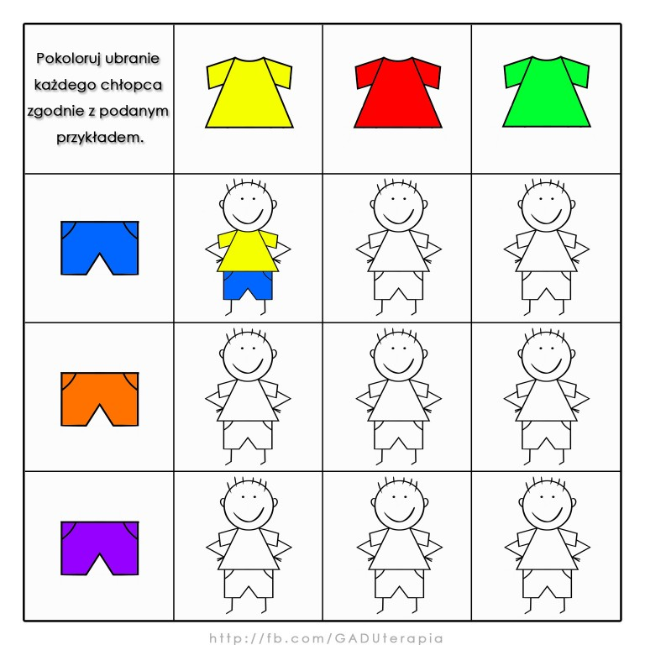

10. „Czy wiesz co to za zwierzę” - Odgłosy zwierząt - Nauka przez zabawę
https://www.youtube.com/watch?v=qkA2NHliZtg

